Liebe/r Affiliate,
wir freuen uns, dass du Teil des Partnerprogramms von laut Presse Österreichs Nr. 1 Coach René Otto Knor (ROK) geworden bist.
Anbei findest du Vorlagen für die Newsletter, die du an deine Community per Email Versand schicken kannst, ebenso Textvorlagen für deine sozialen Kanäle wie Facebook, Instagram, Xing, Linkedin & co.
Weiters stellen wir dir unsere Produktmappe, Testimonials, Bilder und Trailer zur Verfügung, die du für deine Community zur Verfügung stellen kannst!
Bei Fragen melde dich gerne bei support@reneottoknor.com
ROK your Life!
Anmerkung: Setze deinen Affiliate Link von Digistore ein (klicke auf den blauen Button „jetzt promoten“)
Hier geht es zum Marktplatz mit den Produkten.

Ps. Unsere Events & Lehrgänge finden mehrmals im Jahr statt. Achte darauf, dass du immer das aktuelle Datum an deine Community rausschickst!

VORLAGE FACEBOOK / INSTAGRAM / SOCIAL MEDIA
Beruflich, privat, finanziell, vital,… lebens-erfolgreiche Menschen haben eines gemeinsam: Mentale und emotionale Strategien, die zu Ihrem persönlichen Träumen, Wünschen und Zielen führen – und diese sind lern- und lehrbar.
Sichere dir jetzt dein Erfolgs-Paket: Setze deinen Affiliate Link von Digistore ein
Dein Lebens-Erfolgs-Trainer ist René Otto Knor – laut Presse Österreichs Nr. 1 Coach.

Erfolge sind messbar*…
… und was viel wichtiger ist: SPÜR- und SICHTBAR!
Im TFP Practitioner Diplomlehrgang lernst du die „Werkzeugkiste des Lebens-Erfolgs“ kennen. Hier vermittelt dir René Otto Knor persönlich DIE Erfolgsstrategien aus der Praxis – für die Praxis:
Du erfährst spür- und sichtbar mehr Lebenserfolg durch private Erfüllung und beruflichen Erfolg durch:
– Das Aneignen herausragender Strategien
– Die Macht innerer Zustände
– Das Erreichen persönlicher Ziele
– Emotionale Sicherheit und körperliches Wohlbefinden
– Den Unterschied, der einen Unterschied macht..!
Sichere dir jetzt dein Erfolgs-Paket und spare als Neukunde -33%
Du erhältst dein RYL Gold Ticket + TFP Practitioner Diplomlehrgang im PAKET jetzt um nur € 2.700,- statt €3.990,-
Setze deinen Affiliate Link von Digistore ein
Im ROK your Life Event setzt du die ersten Schritte, die dein Leben nachhaltig verändern! Nach diesen 2 Tagen packst du im TFP Practitioner Diplomlehrgang – deinem 10 Tages Transformationsprozess – deine Werkzeugkiste des Lebens-Erfolges aus. Du lernst die bunte Palette der Kommunikations-, Selbstcoaching- und Lebenserfolgsstrategien kennen und übst ihre Anwendung in der Praxis.
Sichere dir jetzt dein Erfolgs-Paket: Setze deinen Affiliate Link von Digistore ein

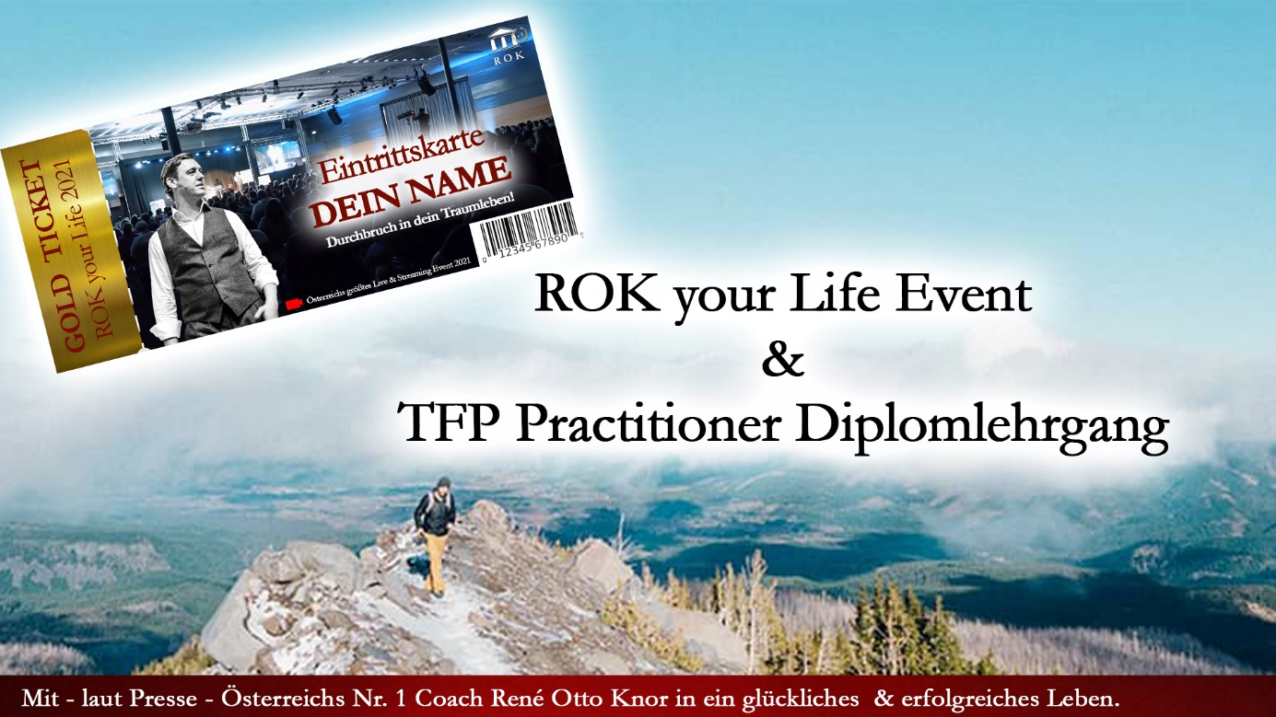
VORLAGE BANNER für Facebook, Instagram, Xing, Linkedin, Mails uvm.

Testimonials

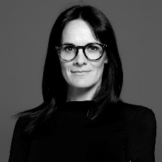

„René Otto Knor ist authentisch, voller Energie, bereichert mit seinem unglaublichen Schatz an Wissen. Lass dich auf ihn, seine Worte und neues Wissen & Methoden ein und du wirst wachsen. Deine Persönlichkeit festigt sich, so dass du zu immer mehr Gelassenheit, Freude und Erfolg kommst, es spürst, lebst. ROK Danke“
Elvira Kölbl-Catic, Inhaberin Mrs. Sporty

„Ich erziele Ergebnisse, von denen ich vor ein paar Jahren nicht zu träumen gewagt habe. Neben privatem Glück und Harmonie auch außergewöhnliche berufliche Erfolge. So erziele ich jährliche Umsatzsteigerungen von € 1.000.000, - seit 4 Jahren in Folge. Danke René Otto Knor!“
Sebastian Hilscher, Unternehmer

„Die Arbeit mit ROK im Practitioner Lehrgang hat mir persönlich sehr viel gebracht. Ich konnte mich in den 10 Tagen ausschließlich mit mir und meinen Zielsetzungen, Werten und meiner Wahrnehmung und Wirkung beschäftigen konnte. Was uns ROK gezeigt hat, konnte ich sehr gut umsetzen und auch schon in meinen Alltag für Business und Privatleben integrieren. Freue mich schon sehr auf den Masterlehrgang mit ROK.“
Silvia Schachermayer
ehem. Miss Austria & CEO Miss Austria Cooperation

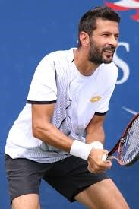
"Ich habe durch ROK die Möglichkeit bekommen mein Weltbild zu erweitern und habe viele neue Zugänge erhalten. So gehe ich z.B. im täglichen Leben viel offener auf die Menschen zu, höre genauer hin und nehme damit anders wahr.“

Julian Knowle
Österreichischer Tennisspieler, Gewinner der US Open

„
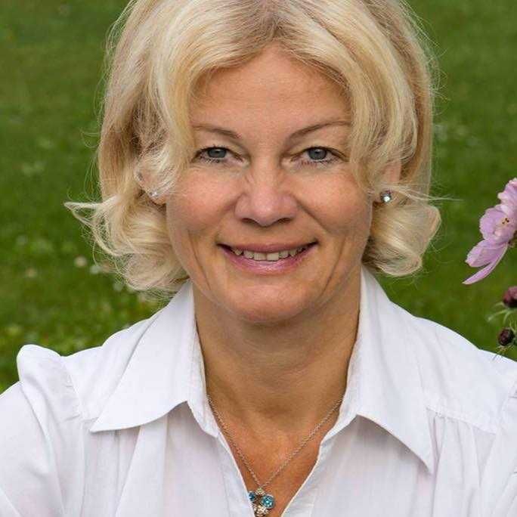
5 Sterne
Danke ROK für diese herausragende Ausbildung! Durch die zahlreichen wertvollen Lernerfahrungen in deinen Lehrgängen und deine persönlichen Tipps und Potential Analyse im Trainer haben es mir erst ermöglicht einen Bestseller in diesem Ausmaß zu schreiben. Herzlichen Dank!
Margit Fensl,
Ernährungsberaterin & Bestseller Autorin

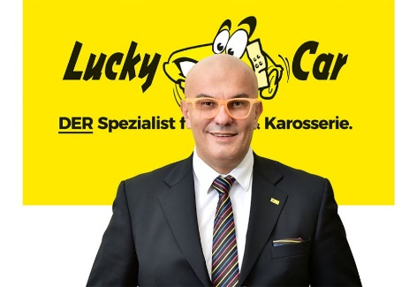
„Seit meiner Ausbildung bei ROK gehören schlechte Gewohnheiten wie z.B. Rauchen, der Vergangenheit an. Bei Gesprächen bin ich gelassener und erziele dadurch bessere Ergebnisse. Fazit: Ich nähere mich immer mehr der Traumvorstellung von mir selbst.“

Ossi Matic,
Lucky Car Gründer & Gewinner des Franchise Awards 2016

